Министерство образования Республики Беларусь

Учреждение образования «Белорусский государственный университет информатики и радиоэлектроники»

Факультет компьютерных систем и сетей

Кафедра Информатики

Дисциплина: Программирование (КПиЯП)

Лабораторная работа №4

на тему:

Работа со строками

Студент: гр. 253505 Волчецкий А.М.

Руководитель: ассистент кафедры информатики Шиманский Валерий Владимирович

Минск 2013

Лабораторная работа №4:

Постановка задачи:

Выполнить ввод строки/строк,  выполнить обработку символов согласно варианту и вывести результат на экран

09) С клавиатуры вводится строка. Необходимо заменить все гласные

буквы, стоящие на нечетных позициях, числами – номерами этих

позиций.

Значения переменных устанавливаются при объявлении сегмента данных. Программа разбита при помощи меток на несколько логических частей, каждая из которых выполняет определенную ветку условия.

Результат можно видеть в консоли

Пример:

Тест для ветки

Вводим строку: «aeykuu»

Результат: «1e3k5u»

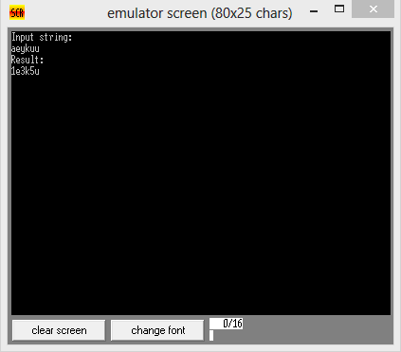

Тест для ветки

Вводим строку: «1 .; 4uba»

Результат: «1 .; 47b9»

